De Notenkraker en Muizenkoning

Bas Roelofs V4c

De balletvoorstelling De Notenkraker en Muizenkoning is in december van vorig jaar opgevoerd door het Nationaal Ballet in de Stopera. Mijn ouders hebben ons meegenomen naar deze voorstelling. In het verslag beschrijf ik het verhaal en het gedeelte dat ik leuk en minder leuk vond. De muziek van de Notenkraker en Muizenkoning is geschreven door Pjotr Iljitsj Tsjaikovski en is een oud verhaal. Wayne Eagling en Toer van Schayk hebben een nieuwe choreografie gemaakt van het ouderwetse ballet.

Het verhaal begint op sinterklaasavond rond 1810. Clara Staalboom, haar broertje Frits en zus Louise zijn thuis aan een Amsterdamse gracht. Terwijl allerlei gasten arriveren krijgt Clara van Sinterklaas een notenkrakerpop en Frits een soldatenpak met zwaard. Als de gasten weg zijn, gaat Clara slapen. In haar droom danst ze met de Notenkraker, maar de Muizenkoning en zijn leger muizen maken van Clara’s droom een nachtmerrie. Eigenlijk is dit het hele verhaal.

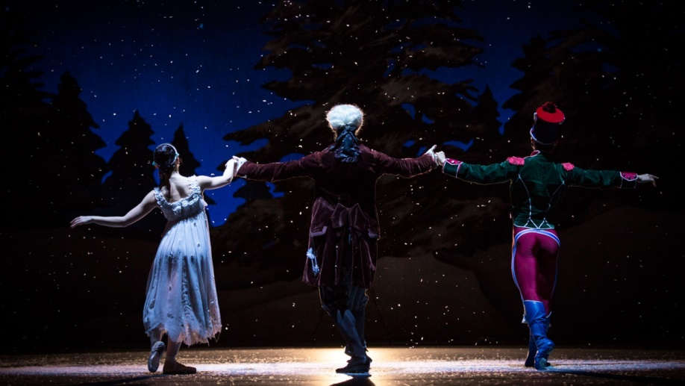

Ik ga niet eens de moeite doen om te beschrijven hoe ongelooflijk kut ik het vond. Ik wou tijdens de pauze niet meer terug de zaal in. Wel heb ik respect voor de dansers, die zo veel tijd en moeite in het stuk hebben gestopt. Ik zou liever neergeschoten worden en nooit meer lopen dan dat ik zou moeten balletten of er naar zou moeten kijken.



Wayne Eagling Toer van Schayk

Er zijn 2 choreografen die aan dit stuk hebben meegewerkt: Wayne Eagling en Toer van Schayk. Wayne Eagling was een balletdanser en na zijn carrière werd hij choreograaf. In 1991 werd hij artistiek directeur van Het Nationale Ballet. Toer van Schayk is ook choreograaf, maar ook beeldend kunstenaar. Misschien is het wel apart dat i.p.v. 1 choreograaf er nu 2 choreografen samen aan het stuk hebben gewerkt.

Volgens de recensie die ik vond op de webpagina van het Nationaal Ballet zijn de decorwisselingen in Notenkraker en Muizenkoning magisch en het ballet is spannender, dynamischer en minder braaf dan eerdere versies. Omdat ik eerdere versies niet gezien heb kan ik hier niets over zeggen. Wel ben ik blij dat ik eerdere versies niet gezien heb, want ik vond er geen ruk aan en zou liever alleen thuis op de bank willen zitten.